附件2：

花箱示意图：

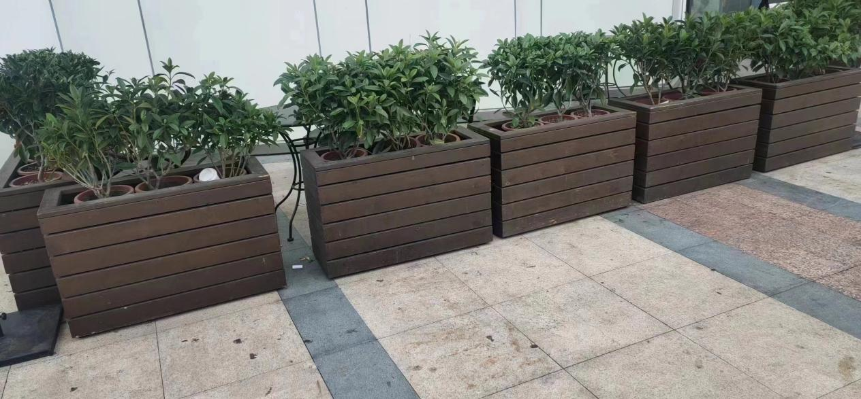

绿化护栏示意图：

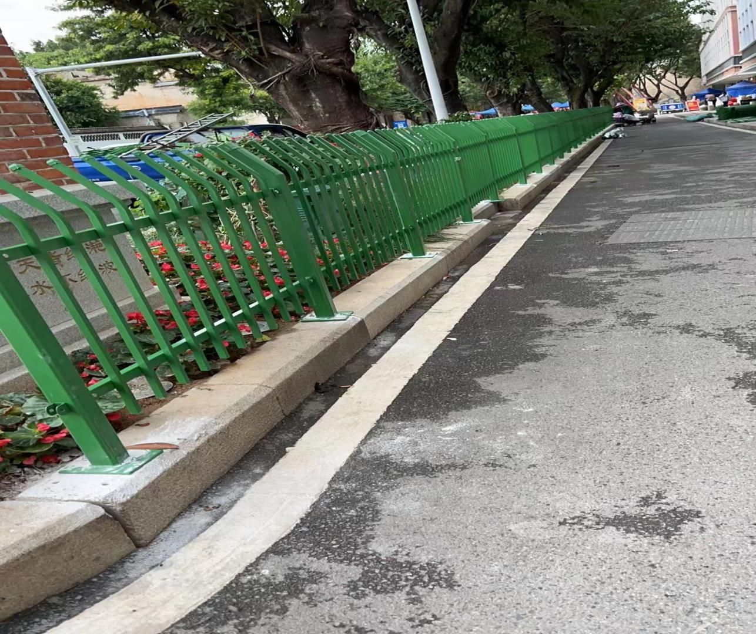

格栅设备箱（需进行立体绿化，长1.7m，宽1.7米）：

